BỘ GIÁO DỤC VÀ ĐÀO TẠO
TRƯỜNG ĐẠI HỌC SÀI GÒN
KHOA CÔNG NGHỆ THÔNG TIN
---o0o---



TÁC ĐỘNG CỦA MÔ HÌNH LÀM VIỆC TỪ XA ĐẾN SỨC KHỎE TINH THẦN
(REMOTE WORK & MENTAL HEALTH)

Người thực hiện : Huỳnh Xuân Thiện
Công cụ phân tích : Power BI , SQL Server , Power Query , DAX
Nguồn dữ liệu : Kaggle ( Synthetic Dataset )

TP HCM , ngày 10 , tháng 6 năm 2026

MỤC LỤC
I.TỔNG QUAN VÀ MỤC TIÊU 3
II. GIỚI THIỆU DỮ LIỆU 4
III. PHƯƠNG PHÁP & XỬ LÝ DỮ LIỆU 5
IV. PHÂN TÍCH CHÍNH VÀ ĐẶC CÂU HỎI 6
V. PHÂN TÍCH MỞ RỘNG 11
VI. TỔNG KẾT 13
VII. HẠN CHẾ CỦA PHÂN TÍCH 14
VIII. PHỤ LỤC 14

I.TỔNG QUAN VÀ MỤC TIÊU
1.1. BỐI CẢNH
Trong kỷ nguyên làm việc linh hoạt hậu đại dịch, cấu trúc nhân sự của các doanh nghiệp đang được chia nhỏ thành nhiều mô hình: Làm việc từ xa (Remote), Tại văn phòng (Onsite) và Kết hợp (Hybrid). Tuy nhiên, sự dịch chuyển này đang kéo theo một "cuộc khủng hoảng ngầm" về sức khỏe tinh thần và thể chất của người lao động. Những báo cáo gần đây cho thấy tỷ lệ kiệt sức (Burnout) và cô lập xã hội đang có xu hướng gia tăng, đe dọa trực tiếp đến hiệu suất và tỷ lệ giữ chân nhân tài của tổ chức
1.2. MỤC TIÊU
Báo cáo này được thực hiện dựa trên việc khai thác và phân tích bộ dữ liệu của 3,000 nhân viên thuộc nhiều nhóm ngành và độ tuổi khác nhau. Mục tiêu cốt lõi của dự án bao gồm:
- Đánh giá thực trạng:
Đo lường chính xác tỷ lệ kiệt sức, mức độ căng thẳng và chất lượng cân bằng công việc - cuộc sống (Work-Life Balance) giữa 3 mô hình làm việc.
- Xác định vùng rủi ro (Pain points):
Khoanh vùng những nhóm nhân khẩu học (độ tuổi, giới tính) và nhóm ngành nghề đang chịu tổn thương tâm lý nặng nề nhất.
- Đề xuất chiến lược Data-driven:
Cung cấp các góc nhìn sâu sắc (Insights) để bộ phận Nhân sự (HR) có cơ sở đưa ra các chính sách can thiệp kịp thời, tối ưu hóa môi trường làm việc và bảo vệ nguồn nhân lực.

II. GIỚI THIỆU DỮ LIỆU
Bộ dữ liệu được sử dụng trong project này được thu thập từ Kaggle, mô phỏng kết quả khảo sát của khoảng 3.000 người lao động trên nhiều quốc gia và ngành nghề khác nhau, nhằm tìm hiểu mối liên hệ giữa hình thức làm việc (Onsite/Hybrid/Remote) và các vấn đề sức khỏe tinh thần - thể chất. Dữ liệu được chia thành 3 nhóm chính như sau:
Nhóm 1 – Thông tin nhân khẩu học (Demographics)
Nhóm biến này dùng để phân loại đối tượng tham gia khảo sát theo các đặc điểm cá nhân cơ bản.
BIẾN | Ý NGHĨA
Age | Độ tuổi người tham gia, từ 22 đến 65 tuổi
Gender | Giới tính: Nam, Nữ, hoặc Khác
Region | Khu vực sinh sống và làm việc (Châu Á, Châu Âu, Bắc Mỹ...)

Nhóm 2 – Đặc thù công việc (Work Context)
Nhóm biến này giúp hiểu rõ môi trường, khối lượng và áp lực công việc mà mỗi người đang trải qua.
BIẾN | Ý NGHĨA
Industry | Lĩnh vực hoạt động của công ty (IT, Y tế, Giáo dục, Tài chính...)
Job_Role | Chức danh cụ thể (Social Media Manager, Software Engineer...)
Work_Arrangement | Hình thức làm việc — biến quan trọng nhất của bộ dữ liệu, gồm 3 nhóm: Remote (làm việc từ xa 100%), Onsite (làm tại văn phòng 100%), Hybrid (kết hợp cả hai)
Hours_Per_Week | Số giờ làm việc thực tế mỗi tuần (thường 35-65h), dùng để đánh giá mức độ làm thêm giờ (OT)
Salary_Range | Khoảng lương, dùng để xem xét liệu mức thu nhập có tương xứng với áp lực công việc hay không

Nhóm 3 – Chỉ số Sức khỏe & Tâm lý (Health & Mental Metrics)
Đây là nhóm biến trọng tâm của bộ dữ liệu, đo lường tác động của môi trường làm việc lên sức khỏe thể chất và tinh thần của người lao động.
BIẾN | Ý NGHĨA
Mental_Health_Status | Phân loại vấn đề tâm lý đang gặp phải (Burnout, Anxiety, ADHD, hoặc None)
Physical_Health_Issues | Các vấn đề thể chất liên quan đến đặc thù công việc ngồi nhiều (Neck Pain, Eye Strain...). Một người có thể mắc nhiều vấn đề, các giá trị được nối bằng dấu chấm phẩy
Work_Life_Balance_Score | Điểm cân bằng công việc - cuộc sống, thang 1-5, điểm càng cao càng tốt
Burnout_Level | Mức độ kiệt sức, phân theo Cao/Trung bình/Thấp
Social_Isolation_Score | Điểm cô lập xã hội, đánh giá cảm giác tách biệt khỏi đồng nghiệp/xã hội khi làm việc — thường gặp nhất ở nhóm Remote

III. PHƯƠNG PHÁP & XỬ LÝ DỮ LIỆU
Giai đoạn 1: Truy xuất và Chuẩn hóa tại tầng Cơ sở dữ liệu (SQL)
- Sử dụng các câu lệnh truy vấn SQL để làm sạch và thiết lập móng dữ liệu trước khi nạp vào BI. Cụ thể, các trường dữ liệu mang ý nghĩa trạng thái (status) trong cơ sở dữ liệu đã được rà soát và định dạng chuẩn xác dưới dạng giá trị Boolean (True/False) thay vì lưu trữ dưới dạng chuỗi văn bản (String) để tối ưu hiệu suất truy vấn.
- Thực hiện bước tạo đặc trưng (Feature Engineering) sơ bộ bằng lệnh CASE WHEN trong SQL. Điển hình là việc phân loại cột Age thành Age_Group (phân tách nhóm < 35 và >= 35 tuổi) hoặc gộp nhóm các bệnh lý tâm lý bằng hàm IN ('Anxiety', 'Stress Disorder', 'Burnout') để phục vụ cho các chỉ số đo lường sau này.
Giai đoạn 2: Tinh chỉnh và Chuyển đổi tại tầng BI (Power Query):
- Xử lý dữ liệu đa trị (Multivalued Attributes): Cột Physical_Health_Issues chứa tình trạng nhiều bệnh lý của cùng một nhân sự, được ngăn cách bởi dấu chấm phẩy (;). Kỹ thuật Split Column by Delimiter (to Rows) được áp dụng để rã các giá trị này thành các dòng độc lập, đảm bảo hàm Count trên Power BI không bị bỏ sót dữ liệu.
- Kiểm tra tính hợp lệ (Sanity Check): Thiết lập các bộ lọc để loại trừ các giá trị ngoại lai (Outliers), chẳng hạn như đảm bảo độ tuổi người tham gia khảo sát nằm trong ngưỡng lao động hợp lệ (từ 22 đến 65 tuổi)

IV. PHÂN TÍCH CHÍNH VÀ ĐẶT CÂU HỎI
DANH SÁCH CÂU HỎI
Câu 1 | Sự kết hợp giữa Hình thức làm việc (Remote/Onsite) và Đặc thù ngành nghề (Industry) tạo ra nguy cơ Kiệt sức (Burnout) cao nhất ở đâu?
Câu 2 | Điểm số 'Cô lập xã hội' (Social Isolation Score) tăng cao ở nhóm làm việc từ xa (Remote) có tỷ lệ thuận với sự xuất hiện của các bệnh lý thể chất và tâm lý không?
Câu 3 | Có sự chênh lệch đáng kể nào về mức độ đối mặt với các vấn đề tâm lý (Anxiety, Stress) giữa Nam và Nữ trong các khối ngành áp lực cao (như Công nghệ, Tài chính) hay không?
Câu 4 | Nhóm nhân sự trẻ (dưới 35 tuổi) có đang đối mặt với tình trạng 'báo động đỏ' về sức khỏe tinh thần so với các nhóm tuổi lớn hơn hay không?
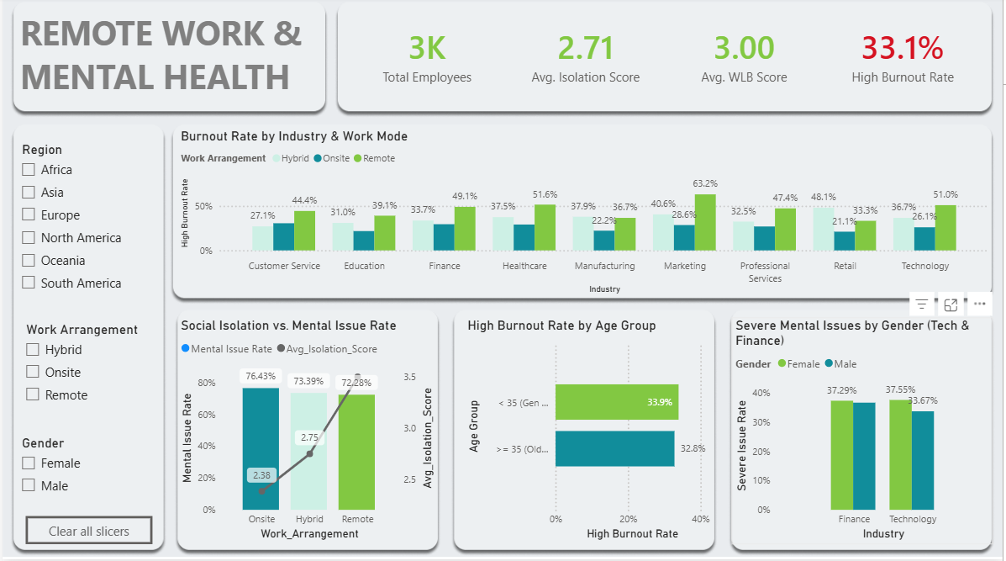

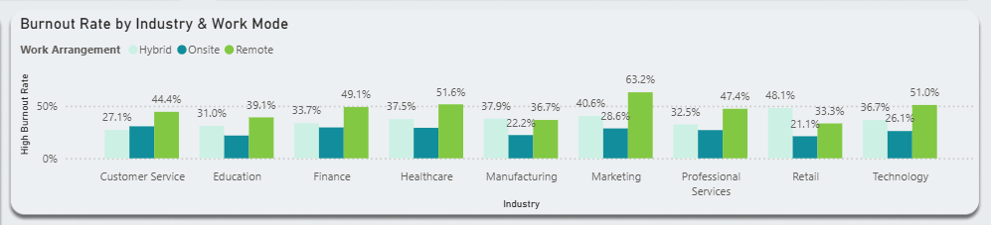
- Sự kết hợp giữa Hình thức làm việc (Remote/Onsite) và Đặc thù ngành nghề (Industry) tạo ra nguy cơ Kiệt sức (Burnout) cao nhất ở đâu?

- Kết quả dữ liệu: Ngành Marketing kết hợp với hình thức làm việc Remote đang "đội sổ" với tỷ lệ kiệt sức nặng (High Burnout) lên tới 63.16%. Bốn trên năm vị trí có tỷ lệ kiệt sức cao nhất đều thuộc nhóm làm việc Remote (dao động từ 49% - 63%). Ngược lại, các nhóm có tỷ lệ Burnout an toàn nhất (21% - 26%) lại rơi vào nhóm làm việc Onsite.
- Insight: Dữ liệu đi ngược lại hoàn toàn với định kiến thông thường rằng "làm việc ở nhà thì nhàn nhã và thoải mái hơn". Thực tế, làm việc từ xa (Remote) đang tạo ra những áp lực vô hình (thiếu ranh giới công việc - nghỉ ngơi, áp lực luôn phải "online") khiến nhân viên dễ bị vắt kiệt sức lực trầm trọng hơn hẳn so với việc đến văn phòng.

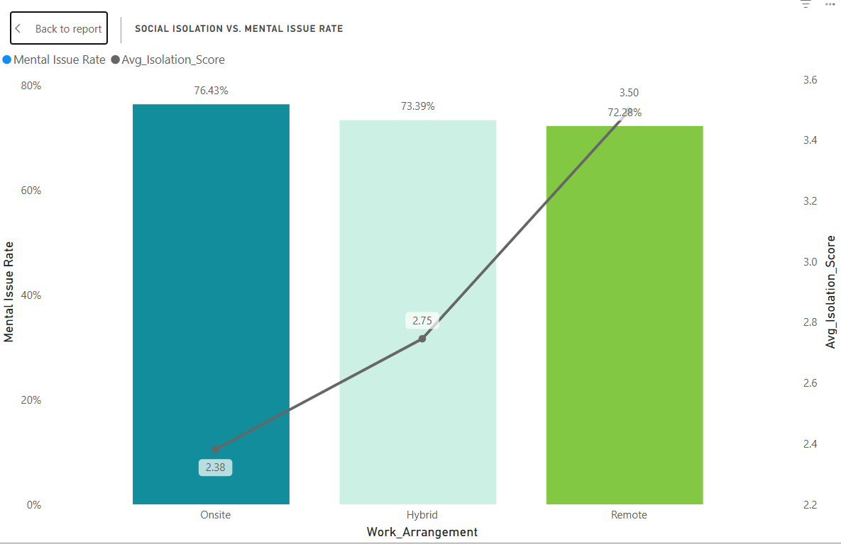
- Điểm số 'Cô lập xã hội' (Social Isolation Score) tăng cao ở nhóm làm việc từ xa (Remote) có tỷ lệ thuận với sự xuất hiện của các bệnh lý thể chất và tâm lý không?

- Kết quả dữ liệu: Nhóm Remote có điểm số cô lập xã hội cao nhất (3.5/5), bỏ xa Onsite (2.38/5). Về bệnh lý thể chất, cả 3 hình thức đều xấp xỉ nhau (90% - 92%). Tuy nhiên, về tỷ lệ mắc các vấn đề tâm lý nói chung, nhóm Onsite lại chiếm tỷ lệ cao nhất (76.43%), trong khi Remote lại thấp nhất (72.28%).
- Insight : Sự cô lập xã hội ở nhóm Remote là có thật, nhưng nó không kéo theo tổng tỷ lệ mắc bệnh tâm lý cao hơn. Nhóm Onsite tuy ít cô đơn hơn, nhưng lại dễ bị stress và lo âu trên diện rộng hơn, nguyên nhân có thể đến từ những áp lực trực tiếp nơi công sở (văn hóa độc hại, kẹt xe đi làm, quản lý vi mô).

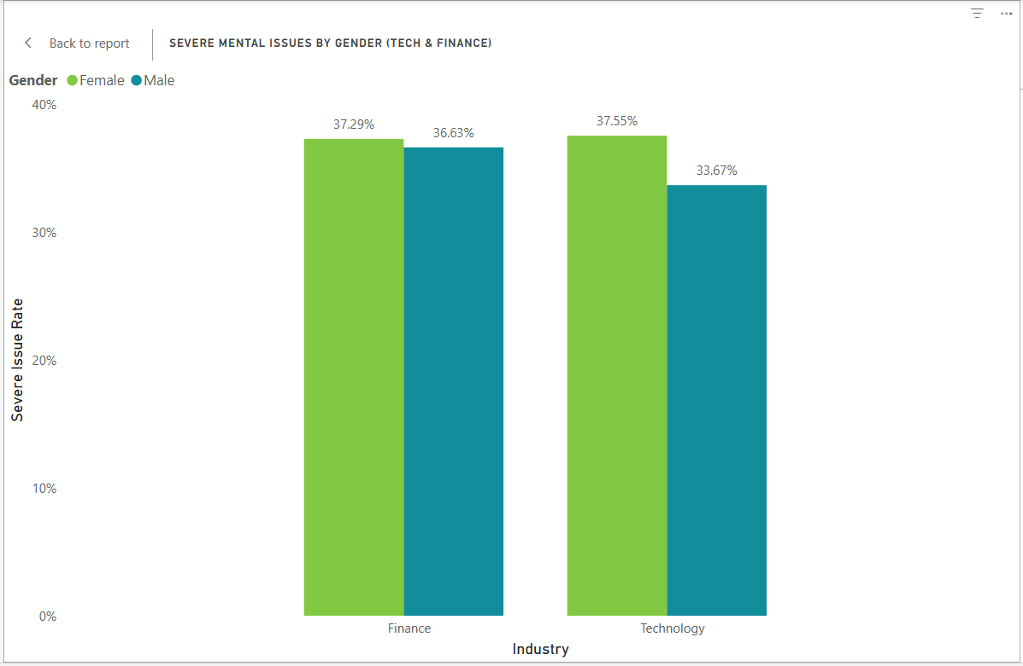
- Có sự chênh lệch đáng kể nào về mức độ đối mặt với các vấn đề tâm lý (Anxiety, Stress) giữa Nam và Nữ trong các khối ngành áp lực cao (như Công nghệ, Tài chính) hay không?
( Phân tích này chủ đích lọc riêng hai ngành Công nghệ (Technology) và Tài chính (Finance) vì đây là các môi trường nổi tiếng với áp lực cường độ cao, nhịp độ nhanh và văn hóa làm thêm giờ (OT). Đặc biệt, Công nghệ vốn là ngành có đặc thù mất cân bằng giới tính (nam giới chiếm đa số), do đó việc "soi" các chỉ số rủi ro tâm lý tại đây là phép thử hoàn hảo cho mức độ đa dạng, công bằng & hòa nhập (DEI) của doanh nghiệp.)
- Kết quả dữ liệu: Ở khối ngành Tài chính (Finance), áp lực chia đều cho cả hai giới (Nữ 37.29% vs Nam 36.63%). Tuy nhiên, ở khối ngành Công nghệ (Technology), dù số lượng nhân viên Nam đông hơn, nhưng tỷ lệ Nữ giới gặp vấn đề tâm lý lại cao hơn đáng kể (37.55% ở Nữ so với 33.67% ở Nam).
- Insight: Có một "cờ đỏ" (Red flag) về Đa dạng & Hòa nhập (DEI) trong ngành Công nghệ. Số liệu chỉ ra rằng các nhân sự nữ trong mảng Tech đang phải gánh chịu áp lực tâm lý lớn hơn. Điều này đặt ra câu hỏi cho HR về việc liệu họ có đang phải nỗ lực chứng minh bản thân nhiều hơn trong môi trường đa số là nam giới, hoặc gặp khó khăn trong việc cân bằng công việc - gia đình hay không.

- Nhóm nhân sự trẻ (dưới 35 tuổi) có đang đối mặt với tình trạng 'báo động đỏ' về sức khỏe tinh thần so với các nhóm tuổi lớn hơn hay không?
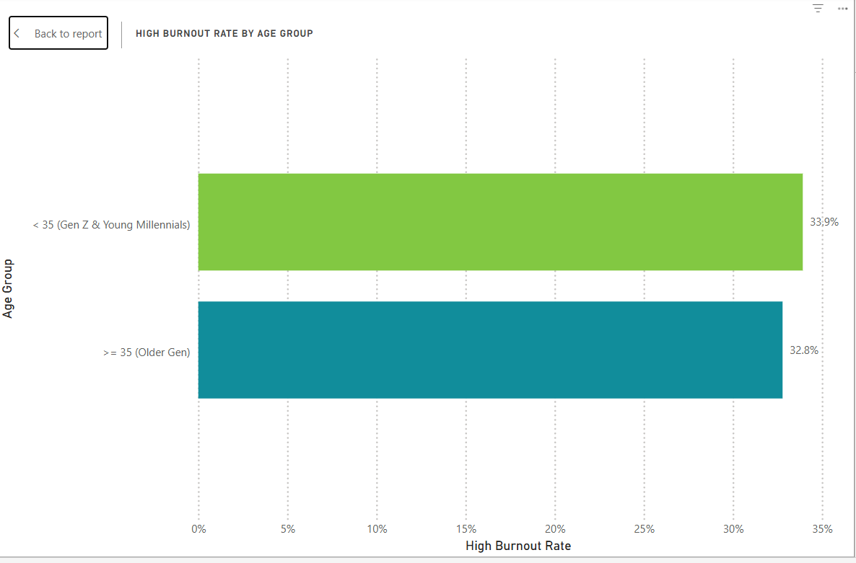
(Mốc 35 tuổi được lựa chọn làm ranh giới cắt dữ liệu vì đây là điểm phân chia thế hệ mang tính đại diện cao trong lực lượng lao động hiện nay. Nó tách biệt nhóm Gen Z & Young Millennials (những nhân sự trẻ, mới gia nhập thị trường lao động và chịu ảnh hưởng mạnh bởi biến động hậu đại dịch) với nhóm Older Millennials & Gen X (những người đã có sự nghiệp và gia đình ổn định). Cách chia này nhằm kiểm chứng trực tiếp giả thuyết phổ biến: "Người trẻ ngày nay nhạy cảm và dễ kiệt sức hơn")
- Kết quả dữ liệu: Nhóm nhân sự trẻ (Dưới 35 tuổi) có tỷ lệ kiệt sức (High Burnout) nhỉnh hơn so với phần còn lại (33.92% so với 32.78%), với mức chênh lệch rất nhỏ gọn là khoảng 1.14%.
- Insight: Dữ liệu chứng minh lời đồn "nhóm người trẻ nhạy cảm và dễ bị tâm lý hơn" là có cơ sở. Tuy nhiên, việc nhóm trên 35 tuổi cũng bám đuổi cực kỳ sát sao (32.78%) cho thấy sự thật phũ phàng: Cả hai thế hệ đều đang kiệt sức gần như bằng nhau. Việc các doanh nghiệp hiện nay chỉ chạy theo xu hướng tạo "ưu đãi" sức khỏe tinh thần cho riêng Gen Z mà bỏ quên lực lượng nhân sự lớn tuổi là một chiến lược thiếu công bằng và không giải quyết được phần gốc của khối lượng công việc đang đè nặng lên toàn bộ hệ thống.

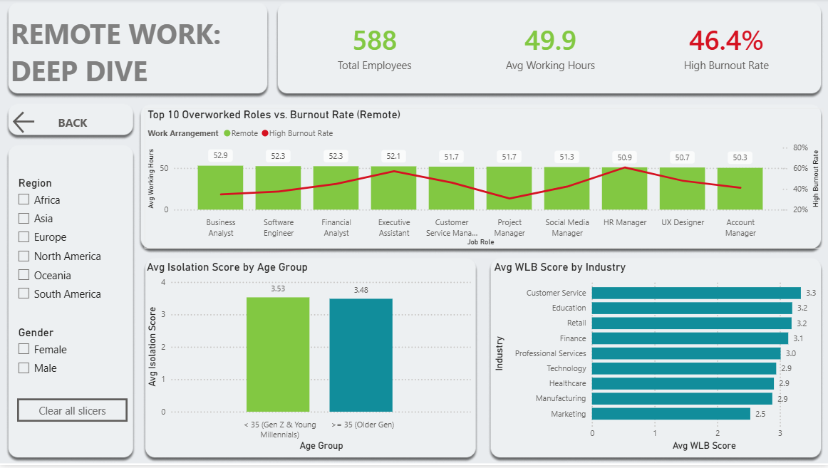
V. PHÂN TÍCH MỞ RỘNG

5.1. BỐI CẢNH:
Từ kết quả của Câu hỏi 1 ở phần trên, mô hình làm việc từ xa (Remote) đã được xác định là khu vực rủi ro cao nhất. Để tránh các kết luận chung chung, dự án đã thiết lập một trang báo cáo Drill-through (Deep Dive) nhằm cách ly hoàn toàn dữ liệu của 588 nhân sự Remote, qua đó mổ xẻ tận gốc rễ nguyên nhân gây kiệt sức.
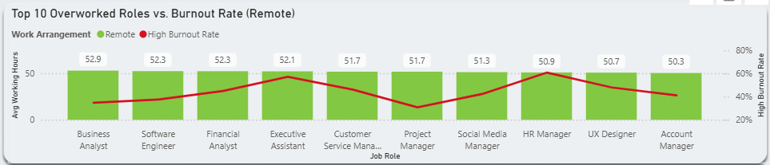
5.2. VẮT KIỆT SỨC LAO ĐỘNG

- Kết quả số liệu: Thay vì tiêu chuẩn 40 giờ/tuần, nhóm nhân sự Remote đang phải cày cuốc trung bình lên tới 49.9 giờ/tuần. Trong đó, 10 vị trí làm việc quá sức nhất đều vượt mức 50 giờ, dẫn đầu là Business Analyst (52.9 giờ) và Software Engineer (52.3 giờ). Biểu đồ trục kép (Combo Chart) cho thấy đường dây tỷ lệ kiệt sức bám rất sát với độ cao của cột giờ làm.
- Insight: Tình trạng kiệt sức ở nhóm Remote không đơn thuần xuất phát từ cảm giác cô đơn, mà nó là hệ quả vật lý trực tiếp của việc "OT" (Overtime) mãn tính. Khi không có sự giám sát của văn phòng, nhân viên đang bị bào mòn bởi khối lượng công việc quá tải.

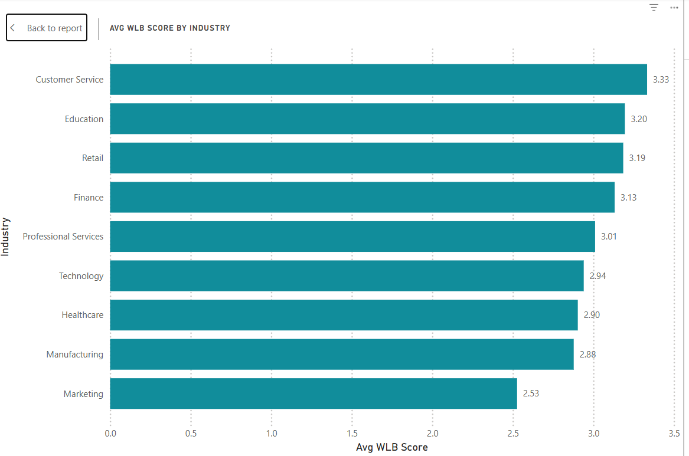
5.3. MẤT CÂN BẰNG CUỘC SỐNG (WLB) ĐẬP TAN RANH GIỚI CÔNG VIỆC
- Kết quả số liệu: Ngành Marketing ghi nhận điểm Cân bằng Công việc - Cuộc sống (WLB) chạm đáy ở mức 2.5/5. Trong khi đó, các mảng như Customer Service hay Education duy trì được mức ổn định hơn (trên 3.2).
- Insight & Móc nối logic: Phát hiện này tạo thành một vòng tròn logic hoàn hảo để giải thích cho hiện tượng ở Câu hỏi 1 (Ngành Marketing + Remote có tỷ lệ Burnout cao nhất - 63.16%). Điểm WLB 2.5/5 chứng minh rằng ranh giới giữa góc làm việc và không gian nghỉ ngơi tại nhà của nhân sự Marketing đã hoàn toàn bị xóa nhòa, khiến họ luôn trong trạng thái "trực chiến".

VI. TỔNG KẾT
6.1. TỔNG KẾT
Bức tranh toàn cảnh về sức khỏe tinh thần của 3,000 nhân sự đã làm sáng tỏ 5 điểm nóng sau:
- Sự sụp đổ của "định quyền" Remote: Mô hình làm việc từ xa đang là rủi ro kiệt sức (Burnout) cao nhất, đặc biệt khi kết hợp với khối ngành Marketing (Tỷ lệ Burnout lên tới 63.16%, điểm WLB chạm đáy 2.5/5).
- Vắt kiệt sức lao động là nguyên nhân gốc: Kiệt sức ở nhóm Remote không chỉ do cô lập, mà bắt nguồn từ việc OT mãn tính (trung bình 49.9h/tuần, đặc biệt ở vị trí BA và Software Engineer).
- Nghịch lý Onsite: Nhóm Onsite ít bị cô lập nhất, nhưng lại có tỷ lệ mắc các vấn đề stress và lo âu diện rộng cao nhất (76.43%).
- "Cờ đỏ" DEI trong ngành Tech: Tồn tại sự bất bình đẳng áp lực khi nhân sự nữ khối Công nghệ chịu tỷ lệ tổn thương tâm lý (37.55%) cao hơn hẳn nam giới (33.67%).
- Khủng hoảng đa thế hệ: Tỷ lệ kiệt sức bám đuổi sát sao giữa nhóm dưới 35 tuổi (33.92%) và trên 35 tuổi (32.78%), đập tan định kiến "chỉ Gen Z mới nhạy cảm với công việc".

6.2. KHUYẾN NGHỊ
VẤN ĐỀ | NHÓM BỊ ẢNH HƯỞNG | KHUYẾN NGHỊ
Burnout cao nhất ở Remote + Marketing | Nhân sự Remote ngành Marketing | Áp dụng chính sách "right to disconnect", giới hạn giờ phản hồi ngoài ca
OT mãn tính (49.9h/tuần) | Business Analyst, Software Engineer (Remote) | Rà soát lại workload/headcount, theo dõi giờ làm qua hệ thống
Chênh lệch tâm lý Nữ-Nam ở Technology | Nhân sự Nữ khối Technology | Triển khai khảo sát DEI riêng, xem xét mentorship program
Stress diện rộng ở Onsite | Toàn bộ nhân sự onsite | Đánh giá lại văn hóa quản lý, môi trường văn phòng

VII. HẠN CHẾ CỦA PHÂN TÍCH
- Bộ dữ liệu phân tích có nguồn gốc từ Kaggle và mang tính chất mô phỏng (Synthetic Dataset).
- Một số phát hiện về độ chênh lệch (Ví dụ: Chênh lệch 1.14% tỷ lệ kiệt sức giữa hai nhóm tuổi) cần được thực hiện thêm các phép kiểm định A/B Testing để khẳng định chắc chắn ý nghĩa thống kê.
- Báo cáo hiện tại đang tập trung vào sự khác biệt giữa các nhóm ngành, vị trí và mô hình làm việc. Các yếu tố về khu vực địa lý (Region) chưa được khai thác sâu trong phạm vi dự án này.

VIII. PHỤ LỤC
8.1. NGUỒN DỮ LIỆU (DATA SOURCE)
Dataset: Bộ dữ liệu khảo sát Tác động của mô hình làm việc từ xa đến sức khỏe tinh thần (Remote Work & Mental Health).
Nguồn: Kaggle
Link truy cập dữ liệu thô: Remote Work Health Impact Survey 2025
8.2. KHÔNG GIAN LƯU TRỮ DỰ ÁN (PROJECT REPOSITORY)
GitHub Repository: xuanthienhuynh/RemoteWork-MentalHealth
8.3. TOÀN CẢNH DASHBOARD PHÂN TÍCH (FULL DASHBOARD VIEWS)
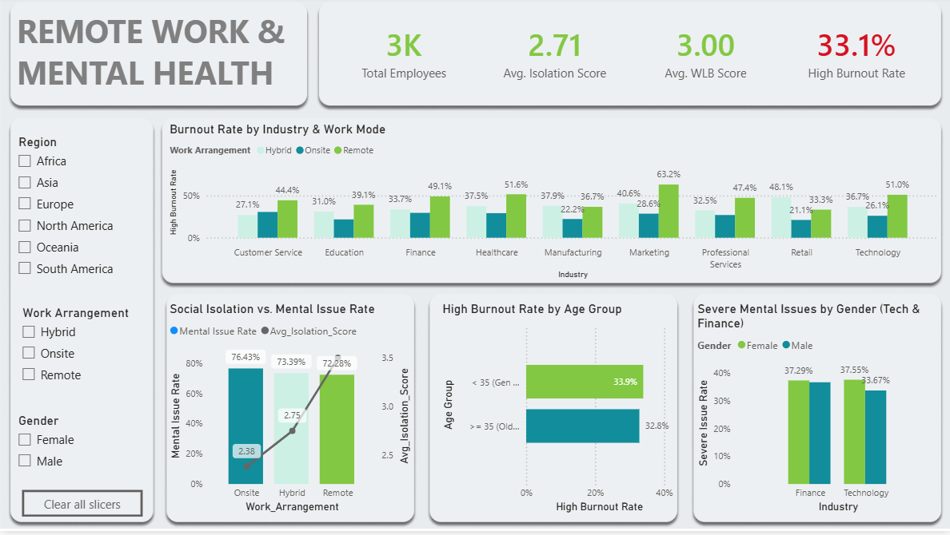
Dashboard Trang 1: Tổng quan thực trạng (Remote Work vs. Mental Health Overview)

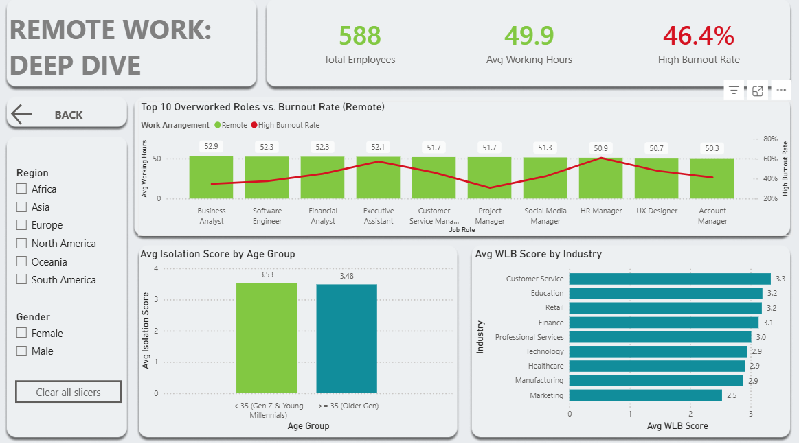
Dashboard Trang 2: Phân tích chuyên sâu (Remote Work: Deep Dive)

